Biometra
Manual Técnico / Despliegue
3. Diagramas UML mínimos

3. Diagramas UML mínimos
Se presentan los cuatro diagramas solicitados por el instructivo: casos de uso, clases, secuencia de la funcionalidad principal y componentes.

3.1 Diagrama de casos de uso
Se identifican dos actores: el Usuario, que interactúa con la mayoría de las funcionalidades (registro, login, consulta de ejercicios, subida de video, consulta de resultados, búsqueda de gimnasios), y el Módulo de análisis en Python/OpenCV, que registra el resultado del procesamiento biomecánico una vez que analiza el video.
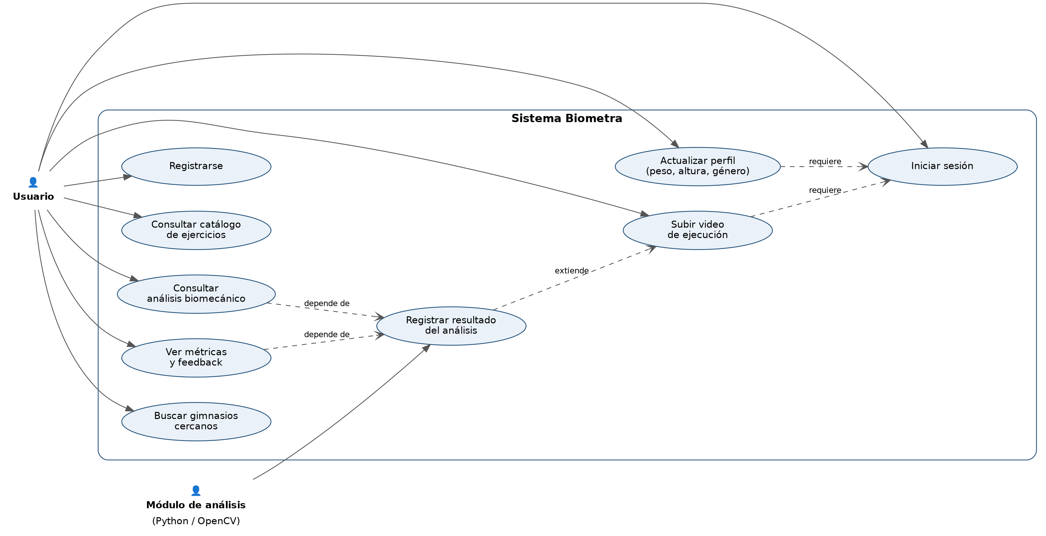
Diagrama de casos de uso de Biometra.

3.2 Diagrama de clases
El diagrama de clases refleja los 7 modelos definidos en prisma/schema.prisma, con sus atributos principales y las relaciones de composición entre ellos (un Usuario y un Ejercicio originan un Video; un Video origina un Analisis; un Analisis origina Metricas y Feedbacks).
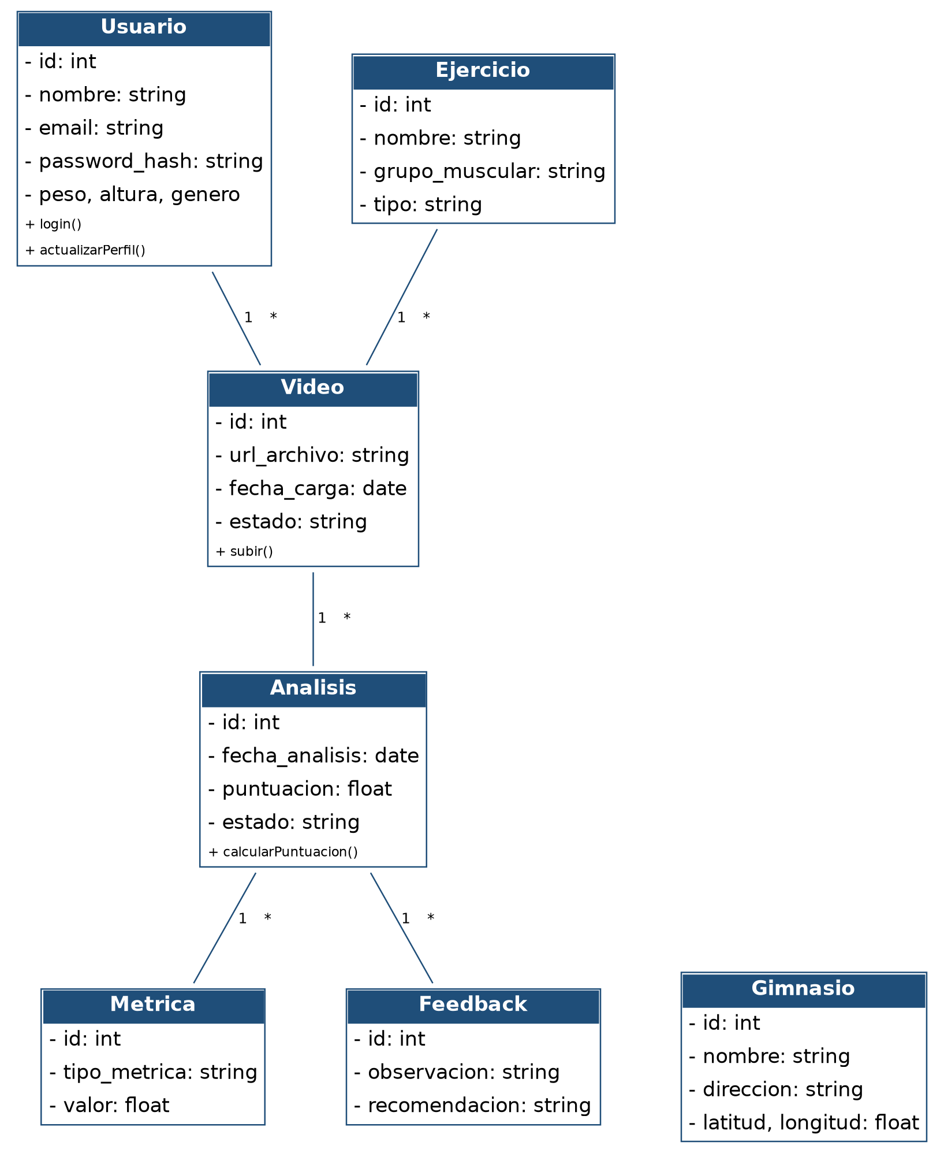
Diagrama de clases de Biometra, basado en los modelos de Prisma.

3.3 Diagrama de secuencia — funcionalidad principal
Se documenta la secuencia de la funcionalidad principal del backend: autenticación mediante JWT y creación de un recurso protegido. Primero el usuario inicia sesión y obtiene un token; luego usa ese token para crear un ejercicio, pasando por el middleware de autenticación antes de llegar al controller.
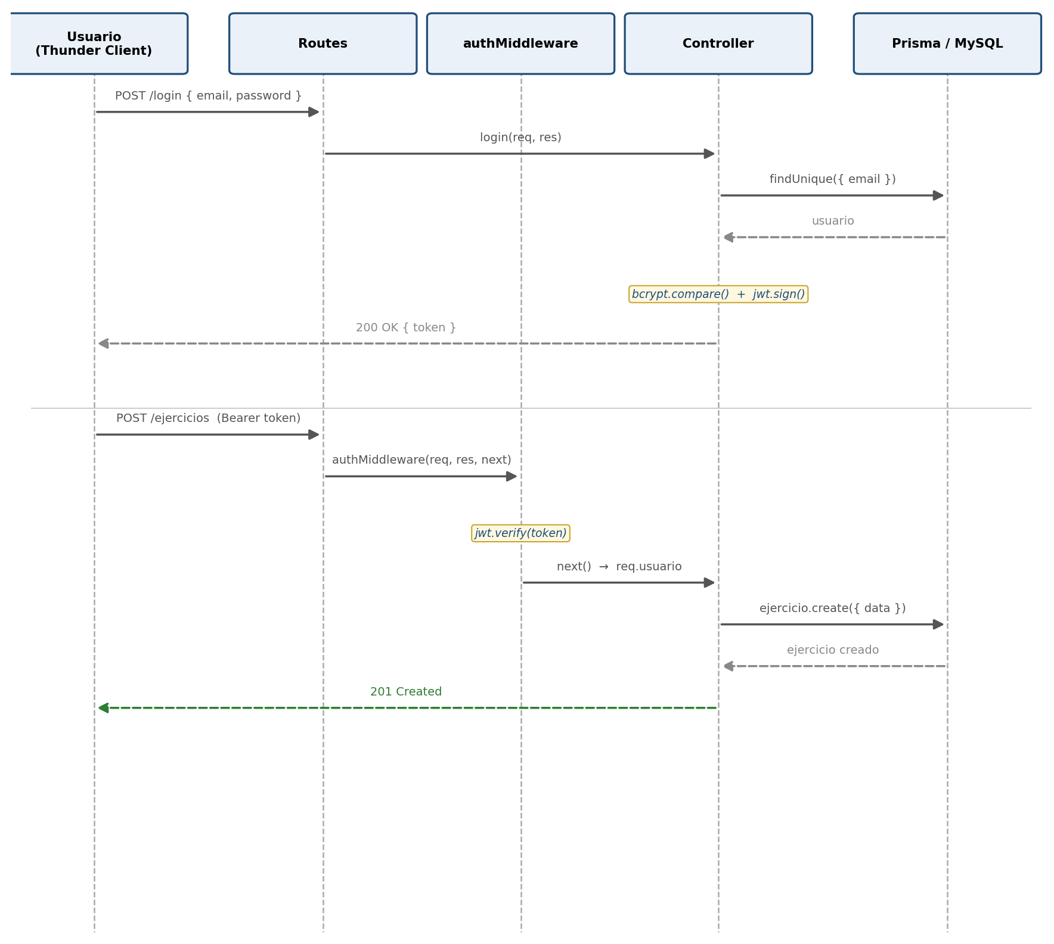
Diagrama de secuencia: login (POST /login) y creación de un recurso protegido (POST /ejercicios).

3.4 Diagrama de componentes
El diagrama de componentes muestra la arquitectura general del sistema: el frontend en React se comunica por HTTP/JSON con el backend en Express; dentro del backend, las rutas delegan en el middleware de autenticación y en los controllers, que a su vez usan Prisma para acceder a MySQL. La integración con el módulo de análisis en Python aparece marcada como pendiente de definir (child_process o API REST separada).
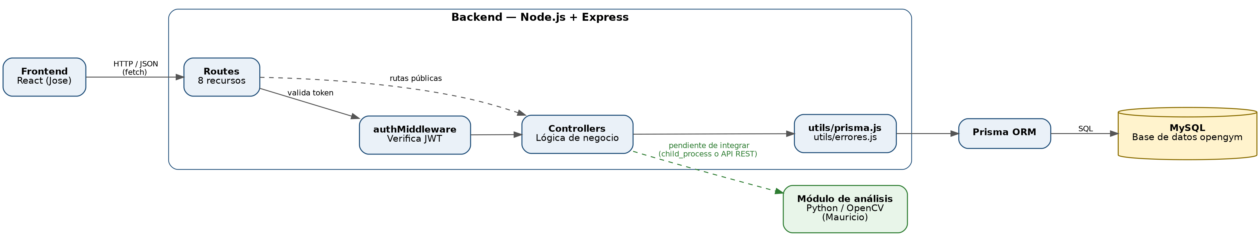
Diagrama de componentes de Biometra.

